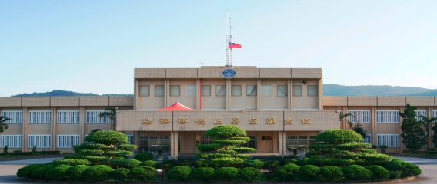

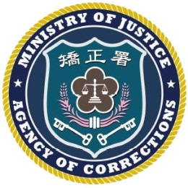
感 謝 狀
法務部矯正署宜蘭監獄
宜監教字第108058號
感謝 基督教更生團契新加坡短宣隊，協助本監辦理「詩歌和防毒見證分享集體聚會」活動，為矯正工作奉獻心力功宏教化，殊堪敬佩，特此申謝。

典獄長 黃建裕

中華民國 年 月 日

